Ķekavas vidusskola

Budžeta pārvaldības sistēma

Programmēšana II

Darba autore: Gerda Brauere 12.a klase

2025./2026.m.g.

Ievads

Mērķis
Izstrādāt funkcionālu tīmekļa lietotni personīgo vai biznesa finanšu uzskaitei, kas nodrošina iespēju pievienot, dzēst un filtrēt ienākumu un izdevumu ierakstus, kā arī automātiski aprēķina lietotāja budžeta bilanci.

Programmatūras produkta raksturojums

1.1. Lietotāja ceļvedis
Kad lietotājs ir veiksmīgi atvēris lietotni un atrodas galvenajā lapā, viņam ir pieejama finanšu pārvaldības sadaļa.

1. attēls. Tīmekļa lietotnes ienākumu un izdevumu funkcija. (Ekrānuzņēmums no Visual Studio Code, autoru veidots)
Lapas augšdaļā atrodas ievades lauki, kuros lietotājs var pievienot savus ienākumus vai izdevumus, raksturojot ievadīto naudas summu, tās aprakstu un norādot vai tas ir ienākums vai izdevums. Laukā “Summa” jāievada naudas daudzums, kas iztērēts vai nopelnīts, laukā “Apraksts” jāievada īss darījuma raksturojums. Nolaižamajā izvēlnē lietotājs var atzīmēt vai tas ir “Ienākums”, vai “Izdevums”. Kad visa nepieciešamā informācija ir ievadīta jānospiež poga “Pievienot”, lai ieraksts tiktu saglabāts csv failā.


2. attēls. Tīmekļa lietotnes filtrēšanas funkcija. (Ekrānuzņēmums no Visual Studio Code, autoru veidots)
Zem ievades laukiem atrodas filtrēšanas sadaļa. Lietotājs var atlasīt, kādus ierakstus vēlas redzēt ierakstu sadaļā: visus, tikai ienākumus vai tikai izdevumus. Lai uzsāktu filtrēšanu, jānospiež poga “Filtrēt”.

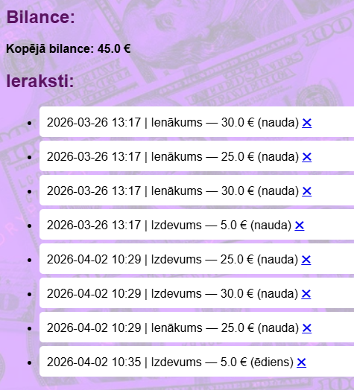
3. attēls. Tīmekļa lietotnes kopējā bilance un iepriekšējie ieraksti. (Ekrānuzņēmums no Visual Studio Code, autoru veidots)
Zem filtrēšanas sadaļas atrodas visu izveidoto ierakstu saraksts. Katrs ieraksts satur datumu, ieraksta izveides laiku, summu, tipu un ievadīto darījuma aprakstu. Blakus katram ierakstam atrodas poga “X”, kuru nospiežot izveidoto ierakstu iespējams dzēst. Virs ierakstu saraksta ir redzama kopējā bilance, kas tiek automātiski aprēķināta un mainās reālajā laikā, izveidojot jaunu ierakstu.


4. attēls. Tīmekļa lietotnes bilances kopsavilkuma lapas poga. (Ekrānuzņēmums no Visual Studio Code, autoru veidots)
Nospiežot pogu “Skatīt bilanci”, kas atrodas lapas augšdaļā, lietotājs var apskatīt detalizētu bilances kopsavilkumu.


5. attēls. Tīmekļa lietotnes bilances kopsavilkuma lapa. (Ekrānuzņēmums no Visual Studio Code, autoru veidots)
Pēc pogas nospiešanas tiek atvērta jauna lapa, kurā ir redzams pilns finanšu pārskats, tajā ietverot kopējos ienākumus, izdevumus un kopējo bilanci. Lai atgrieztos uz galveno lapu, jānospiež poga “Atpakaļ uz galveno lapu”.

1.2. Projekta apraksts
Šī projekta mērķis bija izveidot tīmekļa lietotni, kurā lietotāji var viegli un efektīvi organizēt un sekot līdzi savam budžetam, tajā iekļaujot gan ienākumus, gan izdevumus. Projekts tika izstrādāts, izmantojot HTML, CSS un Python programmēšanas valodas.
Programma tiek veidota, izmantojot Python bibliotēku Flask, kas ļauj izstrādāt tīmekļa lietotnes.
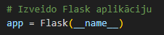
6. attēls. Flask aplikācijas izveides funkcija. (Ekrānuzņēmums no Visual Studio Code, autoru veidots)
Šī rinda (6. attēls) uzsāk aplikāciju. Tā ir būtiska, jo bez tās nav iespējams definēt lapas (maršrutus) un apstrādāt lietotāja pieprasījumus.
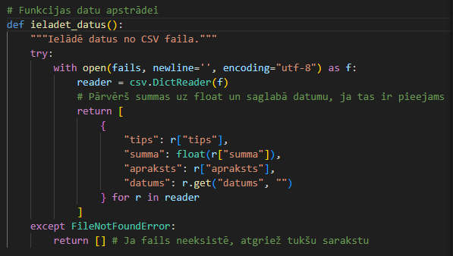
7. attēls. Datu ielādes funkcija no CSV faila. (Ekrānuzņēmums no Visual Studio Code, autoru veidots)
Dati tiek glabāti CSV failā, kas kalpo kā vienkārša datubāze. Šī funkcija (7. attēls) nolasa datus no CSV faila, pārvērš summas par skaitļiem, saglabā datumu, ja tas ir pieejams. Tā ir svarīga, jo nodrošina, ka pēc programmas restartēšanas dati nepazūd.
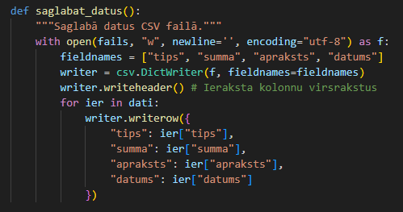
8. attēls. Datu saglabāšanas funkcija CSV failā. (Ekrānuzņēmums no Visual Studio Code, autoru veidots)
Šī funkcija (8. attēls) saglabā visus ierakstus CSV failā, nodrošina datu pastāvību. Bez šīs funkcijas lietotāja ievadītie dati netiktu saglabāti ilgtermiņā.
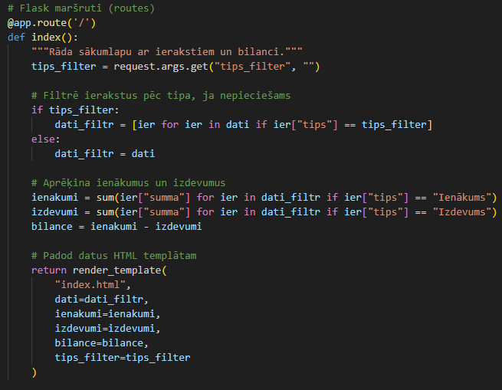
9. attēls. Ierakstu apstrādes funkcija. (Ekrānuzņēmums no Visual Studio Code, autoru veidots)
Šī funkcija (9. attēls) attēlo visus ierakstus, aprēķina ienākumus, izdevumus un bilanci un nodrošina filtrēšanas iespēju. Galvenais, ko šī funkcija nodrošina ir ierakstu filtrēšana pēc tipa (ienākumi/izdevumi), kopējo ienākumu aprēķins, kopējo izdevumu aprēķins un kopējās bilances aprēķins.
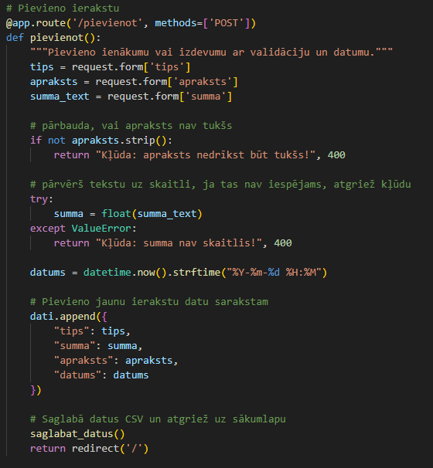
10. attēls. Ierakstu pievienošanas funkcija. (Ekrānuzņēmums no Visual Studio Code, autoru veidots)
Šī funkcija (10. attēls) saņem datus no formas, pārbauda ievadi (validācija) un pievieno jaunu ierakstu ierakstu sarakstam. Lai validācija strādātu apraksts nedrīkst būt tukšs un summai jābūt skaitlim. Šī funkcija ir būtiska, jo nodrošina pareizu datu ievadi un novērš iespējamās kļūdas.
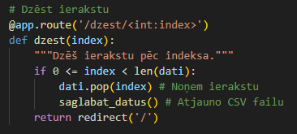
11. attēls. Ierakstu dzēšanas funkcija. (Ekrānuzņēmums no Visual Studio Code, autoru veidots)
Šī funkcija (11. attēls) dzēš konkrētu ierakstu pēc indeksa un atjauno CSV failu. Tā ļauj lietotājam pārvaldīt savus datus un izlabot ievades laikā pieļautās kļūdas.
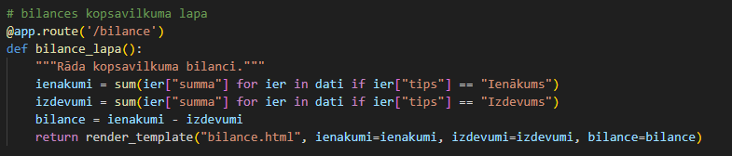
12. attēls. Bilances kopsavilkuma funkcija. (Ekrānuzņēmums no Visual Studio Code, autoru veidots)
Šī funkcija (12. attēls) aprēķina kopējos ienākumus un izdevumus un attēlo kopējo bilanci atsevišķā lapā. Tā ir svarīga, jo veido pārskatāmu finanšu kopsavilkumu.
Index.html un bilance.html kods nodrošina galveno, kas tīmekļa lietotnē parādās. CSS fails nosaka krāsu shēmu, pogu dizainu, fonu ar attēlu, elementu izvietojumu. CSS svarīgākie elementi ir Fona attēls ar samazinātu caurspīdīgumu, pogu “hover” efekti (13. attēls) un stilizēts ierakstu saraksts. CSS ir svarīgs, jo uzlabo lietotāja pieredzi un padara lietotni vizuāli pievilcīgu.
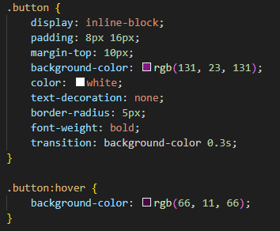
13. attēls. Pogu stila funkcija. (Ekrānuzņēmums no Visual Studio Code, autoru veidots)

Secinājumi
Darba gaitā tika izveidota funkcionāla budžeta organizēšanas sistēma, kas ļauj lietotājam pievienot, apskatīt, filtrēt un dzēst ienākumu un izdevumu ierakstus, kā arī automātiski aprēķināt kopējo bilanci balstoties uz iepriekš pievienotajiem ierakstiem. Papildus tika izveidota atsevišķa budzeta kopsavilkuma lapa, kas sniedz pārskatāmu kopējo finanšu aprakstu.
Projekta izstrādes laikā tika apgūta Flask izmantošana tīmekļa lietotņu izveidē, datu saglabāšana un apstrāde CSV failā, HTML un CSS izmantošana lietotāja saskarnes veidošanā.
Izstrādātā sistēma ir viegli lietojama un saprotama, kas padara to piemērotu ikdienas finanšu uzskaitei. Lietotāja saskarne ir vienkārša un efektīva, savukārt tā nodrošina visas pamata darbības, kas nepieciešamas budžeta pārvaldībai.
Grūtības sagādāja Flask izmantošana kodēšanas procesā, jo tā bija vēl nekad neizmantota programmēšanas sadaļa. Galvenokārt sākumā nevarēja palaist lietotni un viņš visu laiku uzrādīja kļūdas. Lielākoties viss pārējais bija samērā diezgan labi.
Kopumā projekts veiksmīgi parāda tīmekļa lietotnes izstrādes pamatprincipus un sniedz labu pamatu turpmākai sistēmas paplašināšanai, piemēram, pievienojot lietotāju autentifikāciju, datubāzi vai papildu funkcijas.

Mērķis • Kā lietot programmu • Ekrānattēli • Koda apraksts (galvenās funkcijas) • Secinājumi

